Datos personales | 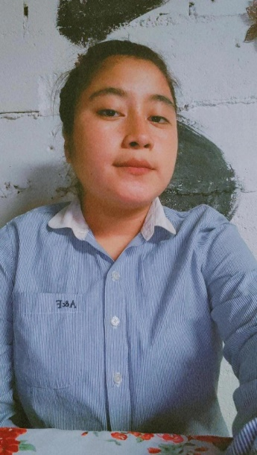
Nombre | Karen Mishell
Apellidos | Solval Sales
Fecha de nacimiento | 08 de octubre, del año 2003
Edad | 19 años
Documento de identificación | No. De cui. 2909 49912 1008
NIT: | 11702523-2
Estado civil | Soltera
Dirección actual | Colonia la Ceiba, Escuintla, Escuintla.
Cel. | 42296933
Correo Electrónico | Solvalmishell607@gmail.com
Profesión: | Perito en Administración de Empresas.
Objetivos e Intereses
Establecerme y consolidarme dentro de la empresa, que me otorgue estabilidad laboral, aplicar mis experiencias y conocimientos en las distintas áreas de la empresa, y desarrollarme profesionalmente para el buen desempeño de las funciones asignadas.
Formación Académica
Nivel Diversificado
Título de Perito En Administración de Empresas,
Liceo Español Americano, 1 Avenida, 06-6, Zona 4, Colonia Naranjales, Escuintla, Guatemala.
2020 - 2022

Nivel Básico
Instituto por Cooperativa, Colonia La Ceiba.
2017 - 2019

Nivel primario
Escuela Oficial Rural Mixta, Colonia la Ceiba, Escuintla.
Cuarto a sexto.
2014-2016

Escuela Oficial Rural Mixta, J.M. de Aldea San Antonio Calvillo del Municipio de Escuintla, departamento de Escuintla.
Tercero. 2013

Escuela Oficial Rural Mixta, Cantón San Francisco Puma, Nimá, de Samayac, Suchitepéquez.
Primero y Segundo Grado. 2011-2012
Currículum vitae

F. ___________________________
No. De cui. 2909 49912 1008
Cel. 4229 6933

